Verejnosť môže hlasovať za návrhy, ktoré sa dostali do užšieho výberu štvrtého ročníka súťaže o prestížne ocenenie Natura 2000!
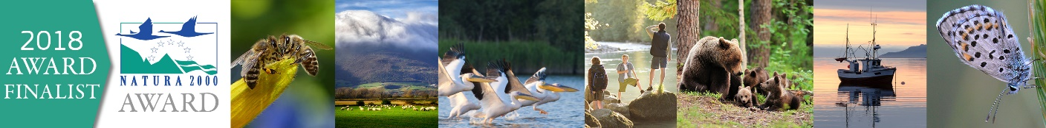
Európska cena Natura 2000 (NATURA 2000 AWARD) má 25 finalistov. Ide o návrhy v piatich kategóriách, ktoré sa dostali do užšieho výberu, pričom celkovo bolo do súťaže zapojených 75 návrhov. Súťaž o cenu Natura 2000, ktorú vyhlásila Európska komisia už po štvrtýkrát, vychádza zo Stratégie EÚ v oblasti biodiverzity do roku 2020.
Už po tretí raz si svojho víťaza v súťaži o prestížne ocenenie Natura 2000 môže zvoliť aj verejnosť. Cenu verejnosti (European Citizens’ Award) dostane projekt, ktorý získa najviac hlasov počas verejného hlasovania v členských krajinách EÚ. Za svojho favorita môžete hlasovať on-line na: http://natura2000award-application.eu/ do 22. apríla 2018.
Do užšieho výberu sa dostali projekty zo 16 krajín EÚ, a to konkrétne z Rakúska, Belgicka, Bulharska, Českej republiky, Dánska, Estónska, Francúzska, Nemecka, Grécka, Maďarska, Írska, Luxemburska, Poľska, Portugalska, Španielska a Veľkej Británie.
Cieľom súťaže Natura 2000 je zvýšiť povedomie verejnosti o sústave chránených území členských krajín Európskej únie a zviditeľniť a podporiť najlepšie postupy ochrany prírody v rámci Európskej únie. Cena je udeľovaná v piatich kategóriách: ochrana, socio-ekonomické prínosy, komunikácia, zosúladenie záujmov a vnímania, cezhraničná spolupráca a kontaktné siete („networking“). Bližšie informácie o cene Natura 2000 nájdete na: http://ec.europa.eu/environment/nature/natura2000/awards/index_en.htm alebo na https://www.facebook.com/EUEnvironment.
Návrhy vyhodnotí odborná porota, ktorá zohľadní efektívnosť aktivít a ich výsledky, inovatívnosť a originálnosť, trvanie aktivít, dobrý pomer medzi nákladmi a ich výstupmi, využiteľnosti príkladov a skúseností. Víťazi budú ocenení na slávnostnom podujatí v Bruseli 17 mája 2018.
Natura 2000 je názov sústavy chránených území členských krajín Európskej únie a hlavným cieľom jej vytvorenia je zachovanie prírodného dedičstva, ktoré je významné nielen pre príslušný členský štát, ale najmä pre EÚ ako celok. Táto sústava chránených území má zabezpečiť ochranu najvzácnejších a najviac ohrozených druhov voľne rastúcich rastlín, voľne žijúcich živočíchov a prírodných biotopov vyskytujúcich sa na území štátov Európskej únie.

